お
回 覧
〔両面印刷〕

№１ 平成28年７月５日

平成２８年６月２０日（月）午後６時から，今年度最初の地域協議会が小学校会議室にて開催されました。

船山校長先生・林会長から、地域の皆様へ日ごろの活動への感謝の言葉と「今年度も子どもたちのためにお力添えをいただきたい」と挨拶がありました。
「いずみ基金」
〈泉が丘小学校地域協議会による寄付金受け入れシステム〉
泉が丘小学校地域協議会が、地域住民等の教育への支援・参画の幅を広げ、泉が丘小学校の教育を充実することを目的とした、地域住民、各種団体、企業、卒業生の寄付による基金です。
上記の趣旨に賛同され、ご寄付をいただける方は、学校にご連絡の上、下記にお振込みください。
振込口座 足利銀行 今泉町出張所 店番 115 口座番号 5007783 ｢いずみ基金｣
問合先 宇都宮市立泉が丘小学校内 「いずみ基金」係
宇都宮市泉が丘7丁目12-14 ☎ 028-661-2255 FAX 028-661-2342

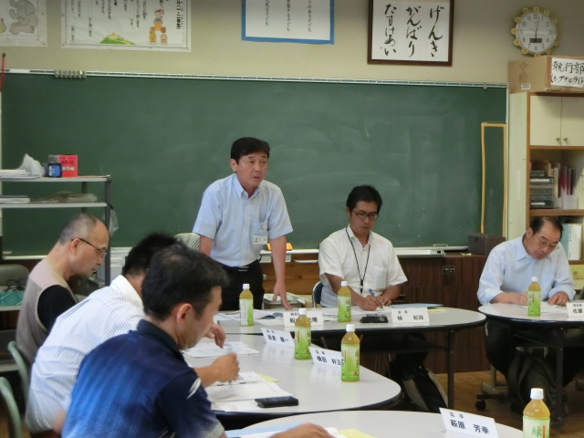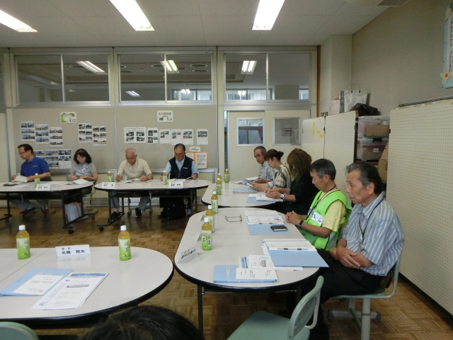

【協議事項】
(１)平成２８年度学校経営方針について
(２)平成２８年度学校評価書について
(３)教育支援者感謝状の贈呈に係る候補者推薦について
○平成２８年度 ○平成２９年度
(４)あいさつロードについて
(５)その他
○「魅力ある学校づくり地域協議会」活性化実践事例集について
○「平成２８年度学校支援ボランティア活動推進セミナー」について

＜泉が丘小学校地域協議会地域コーディネーター＞

